实验8 音频信号的时域、频域观测与分析

202300120273

实验目的
(1)了解离散时间系统复频域分析的基本实现方法
(2)掌握相关函数的调用格式及作用。

二、实验设备
(1)计算机。
(2)MATLAB软件

三、实验内容
（1）、用 MATLAB 读入一段声音信号,观察其幅频特征和相频特征,并分别设计实现。(1)对声音信号时域压缩，观察其幅频特性的变换;
(2)对声音信号时域开展，观察其幅频特性的变换。
Matlab代码（step函数）
% 读入声音信号
[signal, fs] = audioread('知更鸟,HOYO-MiX,Chevy - 希望有羽毛和翅膀.mp3');

% 如果是立体声，选择一个通道
if size(signal, 2) > 1
signal = signal(:, 1);
end

% 计算FFT
N = length(signal); % 信号长度
Y = fft(signal);

% 计算双侧频谱P2
P2 = abs(Y/N);

% 单边频谱P1
P1 = P2(1:N/2+1);
P1(2:end-1) = 2*P1(2:end-1);

% 频率向量
f = fs*(0:(N/2))/N;

% 定义压缩或扩展的比例
compression_ratio = 0.5; % 压缩到原来的一半
expansion_ratio = 2; % 扩展到原来的两倍

% 时域压缩
compressed_signal = signal(1:round(1/compression_ratio):end);

% 时域扩展
expanded_signal = interp1(1:length(signal), signal, 1:expansion_ratio:length(signal));

N_compressed = length(compressed_signal);
Y_compressed = fft(compressed_signal);
P2_compressed = abs(Y_compressed/N_compressed);
P1_compressed = P2_compressed(1:N_compressed/2+1);
P1_compressed(2:end-1) = 2*P1_compressed(2:end-1);
f_compressed = fs*(0:(N_compressed/2))/N_compressed;

N_expanded = length(expanded_signal);
Y_expanded = fft(expanded_signal);
P2_expanded = abs(Y_expanded/N_expanded);
P1_expanded = P2_expanded(1:N_expanded/2+1);
P1_expanded(2:end-1) = 2*P1_expanded(2:end-1);
f_expanded = fs*(0:(N_expanded/2))/N_expanded;

% 绘制原始、压缩和扩展后的幅频特性图
figure;
subplot(3,1,1);
plot(f, P1);
title('原始信号的单边幅频特性');
xlabel('频率 (Hz)');
ylabel('|P1(f)|');

subplot(3,1,2);
plot(f_compressed, P1_compressed);
title('压缩后信号的单边幅频特性');
xlabel('频率 (Hz)');
ylabel('|P1(f)|');

subplot(3,1,3);
plot(f_expanded, P1_expanded);
title('扩展后信号的单边幅频特性');
xlabel('频率 (Hz)');
ylabel('|P1(f)|');

saveas(gcf,"signal_1.jpg");

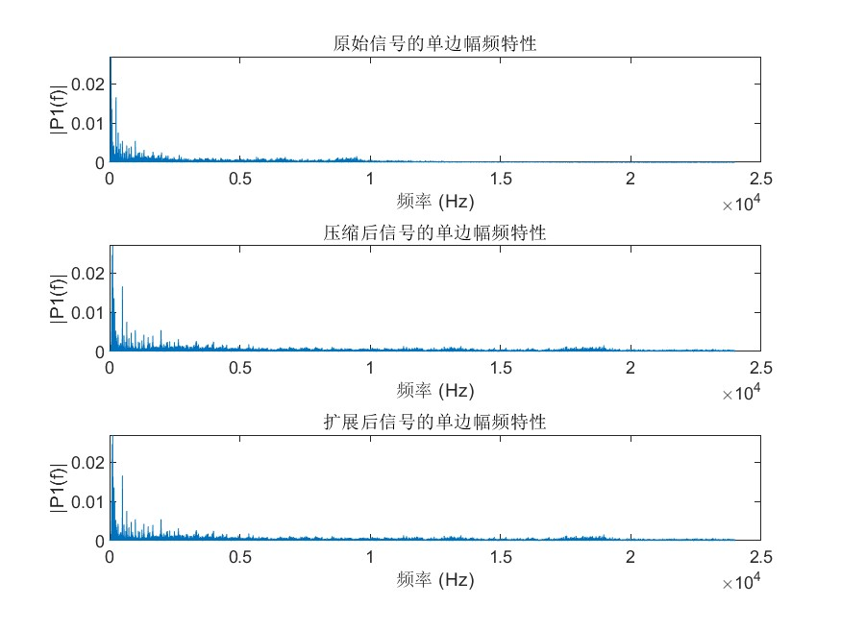
2、用 MATLAB 读入一幅图像，观察其幅频特征和相频特征，并分别设计实现。
(1)仅由图像频谱的幅度谱恢复图像;
(2)仅由图像频谱的相位谱恢复图像;
Matlab代码（step函数）
% 读入图像
img = imread('1.jpg');
img_gray = rgb2gray(img); % 转换为灰度图像

% 计算2D FFT
F = fftshift(fft2(double(img_gray)));

% 幅度谱和相位谱
magnitude_spectrum = log(1 + abs(F)); % 对数尺度显示
phase_spectrum = angle(F);
fr=real(ifft2(ifftshift(F))); %频率域反变换到空间域，并取实部
ret = im2uint8(mat2gray(fr)); %更改图像类型

% 显示原始图像、幅度谱和相位谱
figure;
subplot(1,5,1), imshow(img_gray), title('Original Image');
subplot(1,5,2), imshow(magnitude_spectrum, []), title('Magnitude Spectrum');
subplot(1,5,3), imshow(phase_spectrum, []), title('Phase Spectrum');
subplot(1,5,4), imshow(ret), title('iFourier(Magnitude Spectrum)');
saveas(gcf,"signal_2-1.jpg");

% 构造全1的相位谱或全0的幅度谱
[F_magnitude, F_phase] = cart2pol(real(F), imag(F));
F_phase_only = pol2cart(F_magnitude, ones(size(F_phase)));
F_magnitude_only = pol2cart(ones(size(F_magnitude)), F_phase);

% 逆FFT以恢复图像
recovered_from_magnitude = ifft2(ifftshift(F_phase_only));
recovered_from_phase = ifft2(ifftshift(F_magnitude_only));

% 显示恢复的图像
figure;
subplot(1,2,1), imshow(abs(real(recovered_from_magnitude)), []), title('Recovered from Phase ');
subplot(1,2,2), imshow(angle(recovered_from_phase), []), title('Recovered from Magnitude');

saveas(gcf,"signal_2-2.jpg");

幅度谱与相位谱：
